**今日动态**

**第十七周 12月26日 星期四 晴**

**一、晨间来园**

出勤：今日来园19人。

今天早晨，孩子都能在独立走进幼儿园，走到自己的教室里，并且在教室里开开心心地和同伴一起玩游戏。

部分孩子在老师的提醒下能够和老师打招呼，并且主动在教室门口签到，将水杯放在水杯架上。

**二、区域游戏**

小朋友们一来到幼儿园就都选择了自己喜欢的玩具进行游戏，小朋友都能够和其他小朋友和睦共处，一起玩玩具。

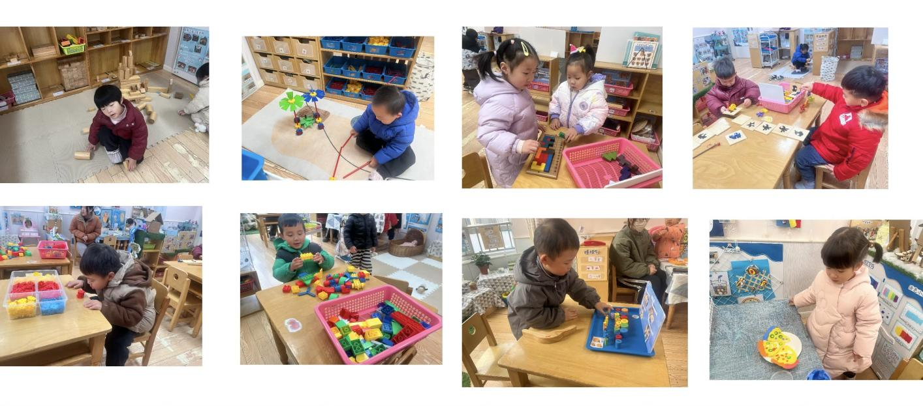**三、美术：雪花飘飘**

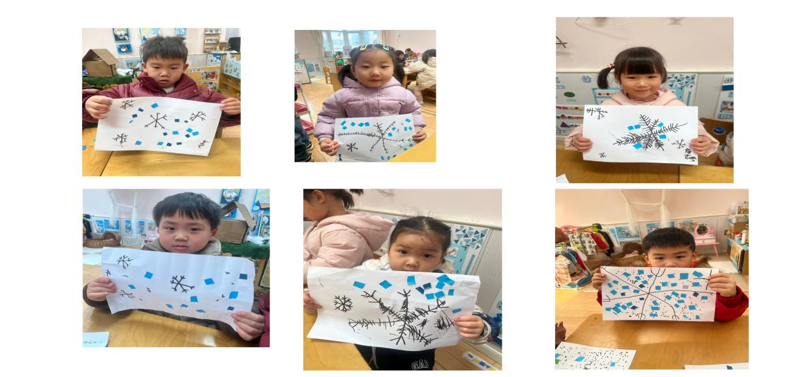

1. **手工：可爱的小鸡**

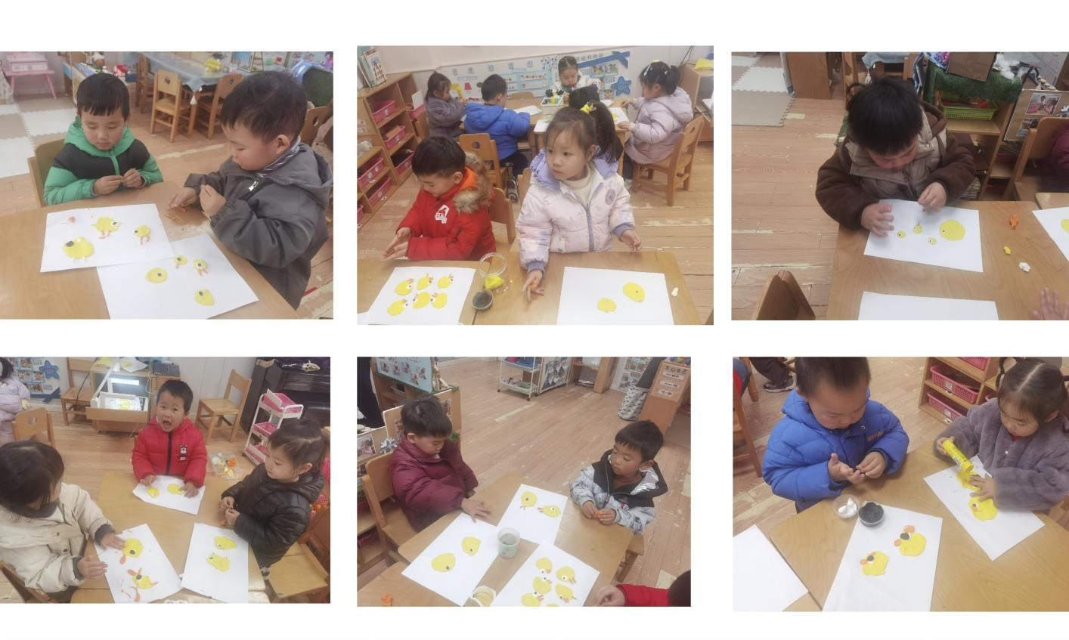

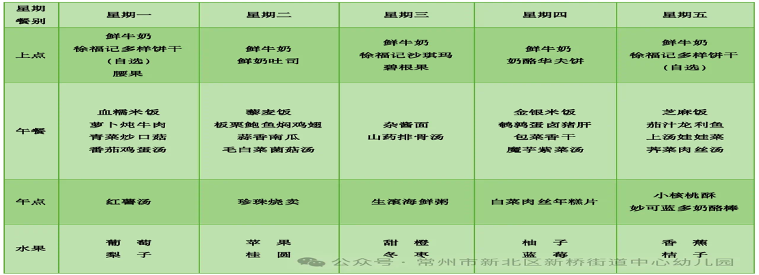 四、**温馨提示**

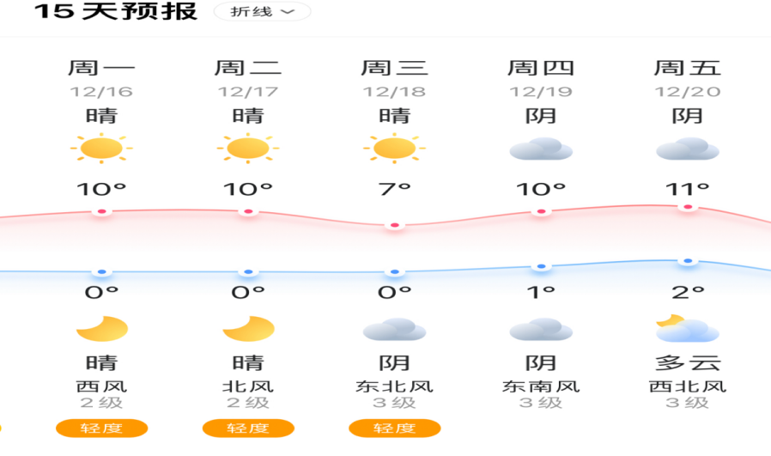**五、本周天气**